tb_usuarios e tb_orders são as tabelas principais,

quando clicamos sobre a tb_users podemos ver que ela esta amarrada a 5 tabelas então ela e chamada de tabela principal ela e uma tabela cuja a sua informação e primaria, e ela depende ou esta amarrada a outras tabelas

A outra tabela que e uma das principais e a tb_orders que tem a ver com a parte de pagamentos, ela esta amarrada tanto ao usuário, mas também a parte de pagamentos e a informações de status do pagamentos

Como estamos falando de uma loja virtual, estamos falando de produtos, precisamos procurar uma tabela tb_products e uma tabela que nos temos os produtos armazenados que os clientes irão comprar ela também esta amarrada a parte de cartões, pagamentos para saber qual produto está sendo incluído no carrinho de compras, e essa tb_carts a nossa tabela de carrinho: então toda vez que a pessoa inserir um produto dentro do carrinho nos pela sessão da pessoa iremos criar um novo carrinho para aquela sessão e irá começar a inserir e inserir produtos dentro do seu carrinho porque isso que tem a tabela que liga o carrinho com o produto, além do carrinho precisa ser calculado o frete, quanto ira custar esse produto para esse endereço por isso que temos a tabela de endereços vinculada com esse carrinho então esse carrinho esta amarrado com esse endereço por isso temos o valor de frete, e esse endereço não deixa de ser de uma pessoa, então assim que ele se autenticar, se estiver autenticado já ira salvar o id da pessoa mas caso não esteja autenticado quando ele se autenticar iremos atualizar, e iremos falar esse endereço pertence a essa pessoa que tem por sua vez um usuário fechando o circulo de relacionamentos

Iremos começar com a tabela users iremos ver o id da pessoa temos o login dela a senha, e se ele e um admin ou não, então podemos ter esse status direto na tabela de maneira que o usuário que compra iremos chamar ele de cliente, e o usuário que e o administrador ele e um funcionário, e então de qualquer maneira temos um registro desse usuário tanto na tb_users, quanto na tabela tb_persons como iremos saber essa diferença se ele e admin ou se ele e um funcionário que esta usando o sistema o administrativo ou se ele e um cliente que esta comprando como sabemos a diferença de um usuário para o outro note que na tb_users temos um campo admin então esse inadmin sera um ou 0 se ele for um então quer dizer que ele e um admin se for um 0 ele e apenas um usuário que esta comprando alguma coisa

Lembre-se programe sempre em inglês

Pegamos o arquivo no Workbench em File > Forward Engineer SQL CREATE Script

Após ira solicitor salvar o arquivo em algum lugar

Após ele pergunta o que quer exportar

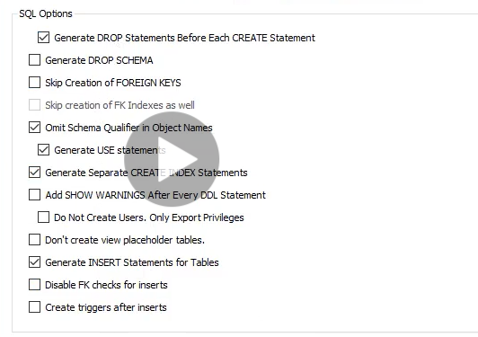

Após quais objetos serão exportados

Que então sera somente as 12 tabelas

Após iremos abrir o arquivo que ele exportou

Open SQL Script

Após executar os comandos